Xin chào cả lớp,
Sau Project 03, chúng ta đã cùng nhau vận dụng Design Thinking và Data Storytelling để phân tích và thiết kế một dashboard hoàn chỉnh, lấy con người làm trung tâm.
Ở Final Project lần này, các bạn sẽ tổng hợp toàn bộ kiến thức đã học: từ xây dựng data model, thiết kế giao diện trực quan, cho đến tư duy phân tích, để tạo ra một báo cáo BI hoàn chỉnh.
🧩 Dataset:
Các bạn sẽ được cung cấp một bộ tập dữ liệu đa dạng — cả về cấu trúc (transactional vs. analytical) lẫn ngành nghề (bán lẻ, tài chính, chuỗi cung ứng,...). Ngoài ra, các bạn hoàn toàn có thể sử dụng chính dữ liệu thực tế của mình, nếu muốn theo đuổi một chủ đề gần gũi và phù hợp hơn với nhu cầu công việc.
📌 Điểm lại một số keyword quan trọng trong Design Thinking:
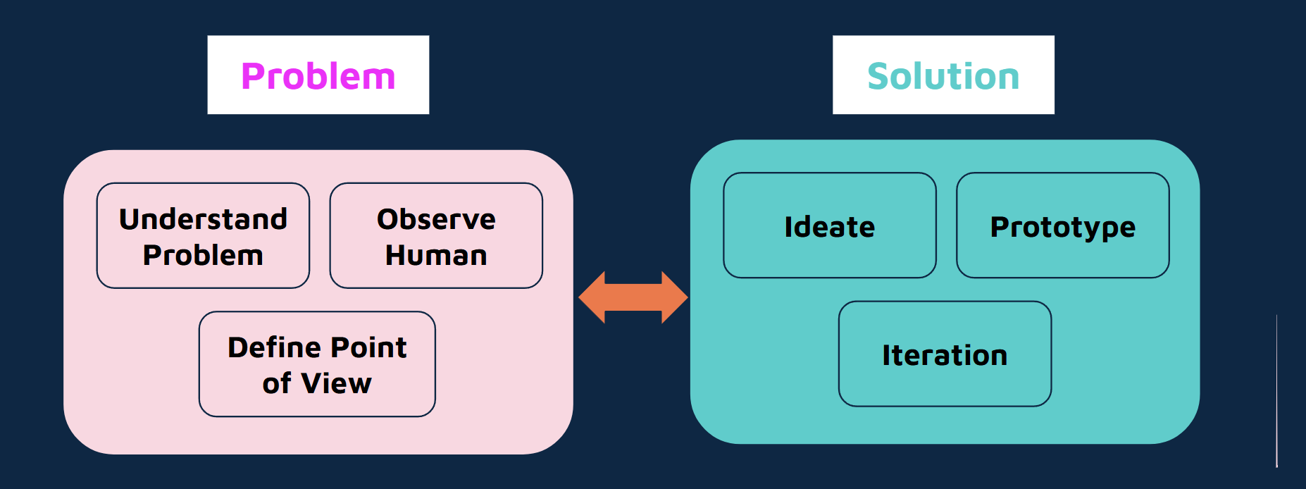
Final Project sẽ là cơ hội để các bạn kết nối toàn bộ lý thuyết đã học với thực tiễn, từ đó rèn luyện và nâng cao 3 kỹ năng cốt lõi:
- Xây dựng báo cáo có cấu trúc
- Tư duy phân tích sắc bén
- Kể chuyện bằng dữ liệu
—--------------------------------------------------------------------------------------------------------------------

PROJECT 4: Final Capstone Project
Trong project 4 này, các bạn sẽ tự chọn dataset theo chủ đề các bạn mong muốn. Các bạn có thể tự tìm dataset hoặc dùng chính bài toàn các bạn đang xử lý trong công việc hiện tại. Bên cạnh đó, UniGap cũng cung cấp thêm một số dataset tham khảo. Trong quá trình làm, các bạn gặp vấn đề gì về dataset thì hãy liên hệ với các coach để được hỗ trợ kịp thời.
📌 Dataset UniGap cung cấp: Dataset for Project 4 - Power BI - Google Sheets

KẾT QUẢ KÌ VỌNG:
- 01 file Design Thinking (dùng template có sẵn, nộp file Google Sheet hoặc Excel)
- 01 file .pbix của Power BI Dashboard, trong đó có ít nhất 3 trang dashboard phân tích và thêm 1 trang để ghi recommendation+insight của riêng bạn.

Link nộp kết quả 1st version qua: Form

Link nộp kết quả final version qua: Form

CÁC MILESTONE QUAN TRỌNG:

- Submit Design Thinkign file và 1st version trước buổi Training 18: Project 04 Support
- Submit ver 2 trước buổi Training 19: Hiệu chỉnh, tối ưu và publish project

TOOLKIT

Một số công cụ và thư viện màu sắc hỗ trợ:
- ColorSpace - Color Palettes Generator and Color Gradient Tool
- Trending Color Palettes - Coolors
- Palette Visualizer - Coolors
- Data Viz Color Palette Generator (for Charts & Dashboards)

Video hướng dẫn phối màu: https://www.youtube.com/watch?v=JDs7IP4cAxE

Video hướng dẫn cách import theme:
- Transform your POWER BI in 20 MIN with Themes and Backgrounds

Video hướng dẫn về chart customization:
- Power BI Bar Charts: From A - Z in 1 Hour | Step by Step Tutorial

Các nguồn báo cáo tham khảo:

- PowerBI Theme Gallery: Themes Gallery - Microsoft Fabric Community
Có thể download theme và import trực tiếp vào PowerBI.
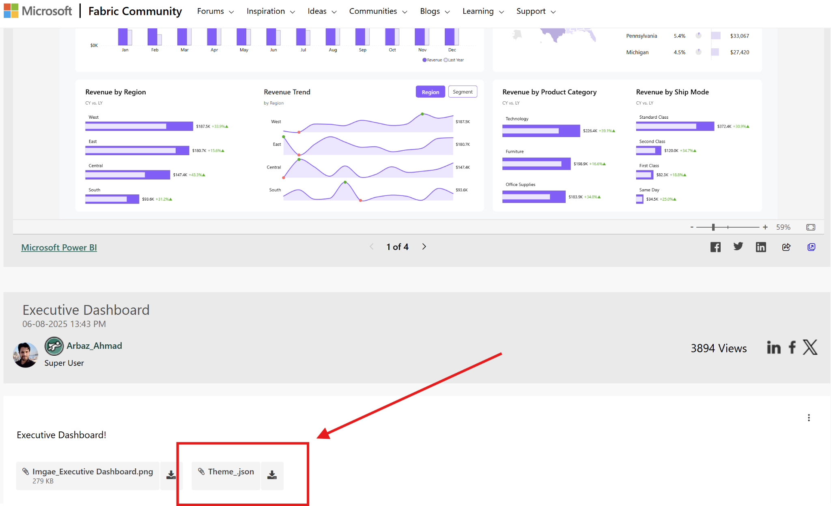

- Maven showcase: Project Showcase | Maven Analytics
- Tableau Public: Search Vizzes | Tableau Public

Hướng dẫn publish dashboard lên Linkedin: Hướng dẫn publish project lên Linkedin - Google Docs
Hướng dẫn cách quay video: Hướng dẫn cách tự quay video & upload lên Youtube

HƯỚNG DẪN QUY TRÌNH TRIỂN KHAI

BƯỚC 1: Đọc hiểu đề bài, tìm hiểu về dataset.
BƯỚC 2: Làm phần Empathy trong file Design Thinking
BƯỚC 3: Xem các dashboard trên các forum của PowerBI, Tableau, Maven
BƯỚC 4: Hoàn thiện phần Point of View và Ideate. Lưu ý, file Design Thinking dùng để định hướng, chúng ta không nên dành quá 1 ngày ở khâu này. Hãy cứ build prototype rồi cải tiến liên tục.
BƯỚC 5: Xem video hướng dẫn phối màu, hướng dẫn chọn theme
BƯỚC 6: Chọn Theme cho báo cáo
BƯỚC 7: Triển khai ver 1. Trong quá trình làm, liên tục làm hoạt động switch role, đặt mình ở vị trí stakeholder để cải tiến.
BƯỚC 8: Triển khai ver 2. Rà soát lại các tiêu chí iteration trong file Design Thinking.
BƯỚC 9: Triển khai ver 3.

NOTE: MỘT BÁO CÁO ĐẠT CHUẨN CẦN HỘI TỤ CẢ YẾU TỐ VỀ BỐ CỤC, MÀU SẮC VÀ THÔNG TIN. CHÚNG TA ĐANG XÂY DỰNG PROJECT ĐỂ ĐI NỘP VIỆC NÊN CÁC BẠN HÃY DÀNH NHIỀU THỜI GIAN VÀ NÂNG CAO TIÊU CHUẨN DASHBOARD. CHÚNG TA KHÔNG THỂ DÙNG CÁC DASHBOARD CHẤT LƯỢNG THẤP ĐỂ ĐI XIN VIỆC ĐƯỢC.

